Аннотация.
Данное подгрупповое занятие проводится в подготовительной группе. В конспекте большое внимание уделено автоматизации звука [ш] в словах, предложениях, фразовой речи. При использовании наглядных пособий, компьютерной технологи дети с большим интересом выполняют программные задачи. На занятии используется ухой бассейн, релаксация, логоритмический массаж, что способствует укреплению здоровья ребенка.
Конспект адресуется логопедам, воспитателям логопедических групп ДОУ.

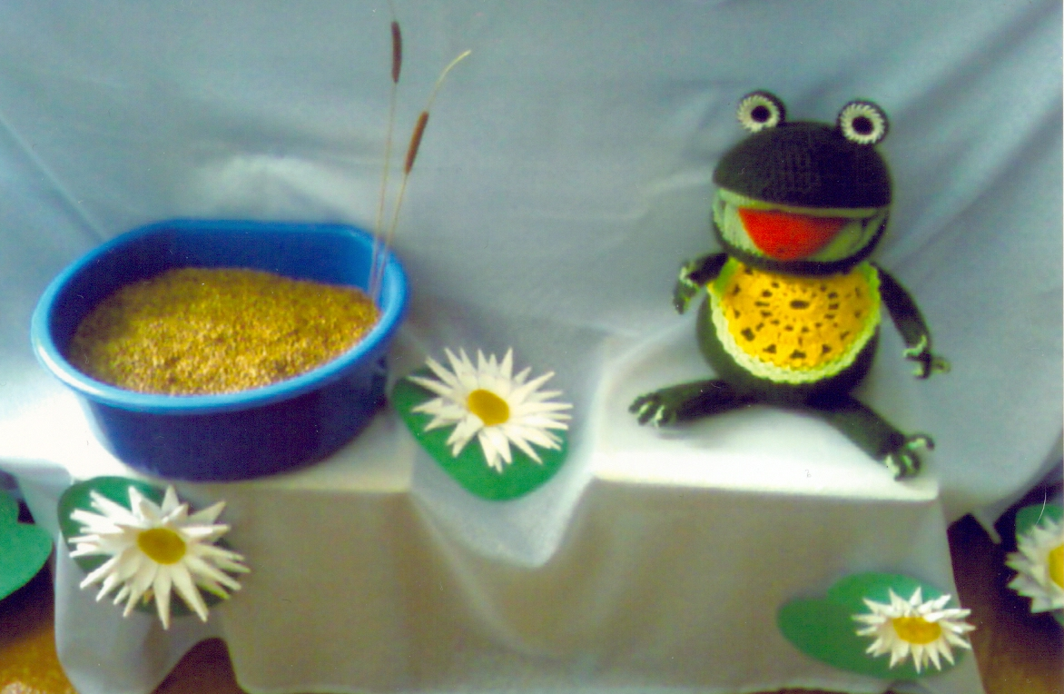

лягушки
Маши-Кваши

Цель: научить детей ясно, четко и правильно произносить звук [ш] в словах, предложениях, фразовой речи.
Задачи:
- Автоматизировать звук [ш] в словах, фразах, фразовой речи.
- Учит находить звук в словах, определять место звука в слове.
- Учить работать детей с деформированными предложениями.
- Закреплять понятия словообразования существительных, обозначающих лиц по их занятиям.
- Закрепить образование существительных с уменьшительно-ласкательными суффиксами.
- Воспитывать бережное отношение к жителям пруда: рыбам, земноводным.
- Воспитывать доброжелательное отношение к товарищам.
- Пополнять и активизировать словарный запас.
Оборудование: проектор, экран, ноутбук, ширма, логопедическая игрушка лягушка, зеркала, разовые платочки, набор букв на каждого ребенка, кувшинки белого и синего цветов, предметные картинки, сухой бассейн с игрушками на звук [ш], маски лягушат, костюм весны (венок, шаль).
Ход занятия.
Организационный момент.
Логопед. Здравствуйте, ребята. Поздоровайтесь с гостями,
Улыбнитесь все вокруг.
Подарите радостное настроение
Гостям и друг другу.
Логопед. Сегодня мы отправимся в путешествие в подводное царство, закрепим правильное произношение звука [ш], научимся красиво говорить и творчески мыслить.
Логопед: Ребята, какое сейчас время года?
Дети: Зима.
Логопед: А назовите признаки зимы.
Дети: Холодно, идет снег, мороз…
Логопед: А какое время года будет сменять зиму?
Дети: Весна.
Логопед. Верно. Какие признаки весны вы знаете?
Дети: Тепло, ярко светит солнце, бегут ручьи.
Логопед: А хотели бы вы побывать в гостях у весны?
Дети: Да.
Логопед: Закройте все глазки и представьте,

Слайд. (Солнышко, журчание ручейков, пение птиц).
что скоро придет весна, солнечные лучики будут греть ваши румяные щечки, вам тепло, вы вдыхаете свежий воздух, слышите пение птиц, журчание ручейков, на душе у вас спокойно и радостно.
(Дети слушают музыку со словами, а в это время логопед переодевается в костюм весны).
Весна: Здравствуйте, ребята! А вот и я, Весна, к вам в гости пожаловала. От Зимы я узнала, что скучаете вы по мне, вот и уступила она мне место всего на 30 минут. С приходом весны всё в природе оживает.

Слайд. (Кваканье лягушек).
Весна. Слышите, как квакают лягушки? Это они подружек созывают, новую жизнь начинают. А давайте и мы с вами отправимся на пруд.

Слайд. (Пруд, кваканье лягушек. Появляется игрушка - лягушка).

Весна. А вот и хозяйка пруда. Здравствуй лягушка-квакушка. Встречай ребят.
-Ребята, лягушка-квакушка зимой долго была под водой, и ей захотелось вместе с вами сделать зарядку. Зарядка не простая, а дл язычка. Возьмите зеркала в руки, смотрите на лягушку и повторяйте за ней.

Свои губы прямо к ушкам,
Мы растянем, как лягушка.
(Упражнение «Лягушка»).

Вот какой комарик я,
Хоботок есть у меня.
(Упражнение «Слоник»).

А теперь нам лягушка покажет,
Как язычок «Блинчиком» ляжет.
(Упражнение « Блинчик»).

Чашечку чая выпьет она
Чашка глубокая, будто без дна.
(Упражнение «Чашечка»).

Лягушка чай остужает,
В этом ей ветерок помогает.
(Упражнение «Фокус»).

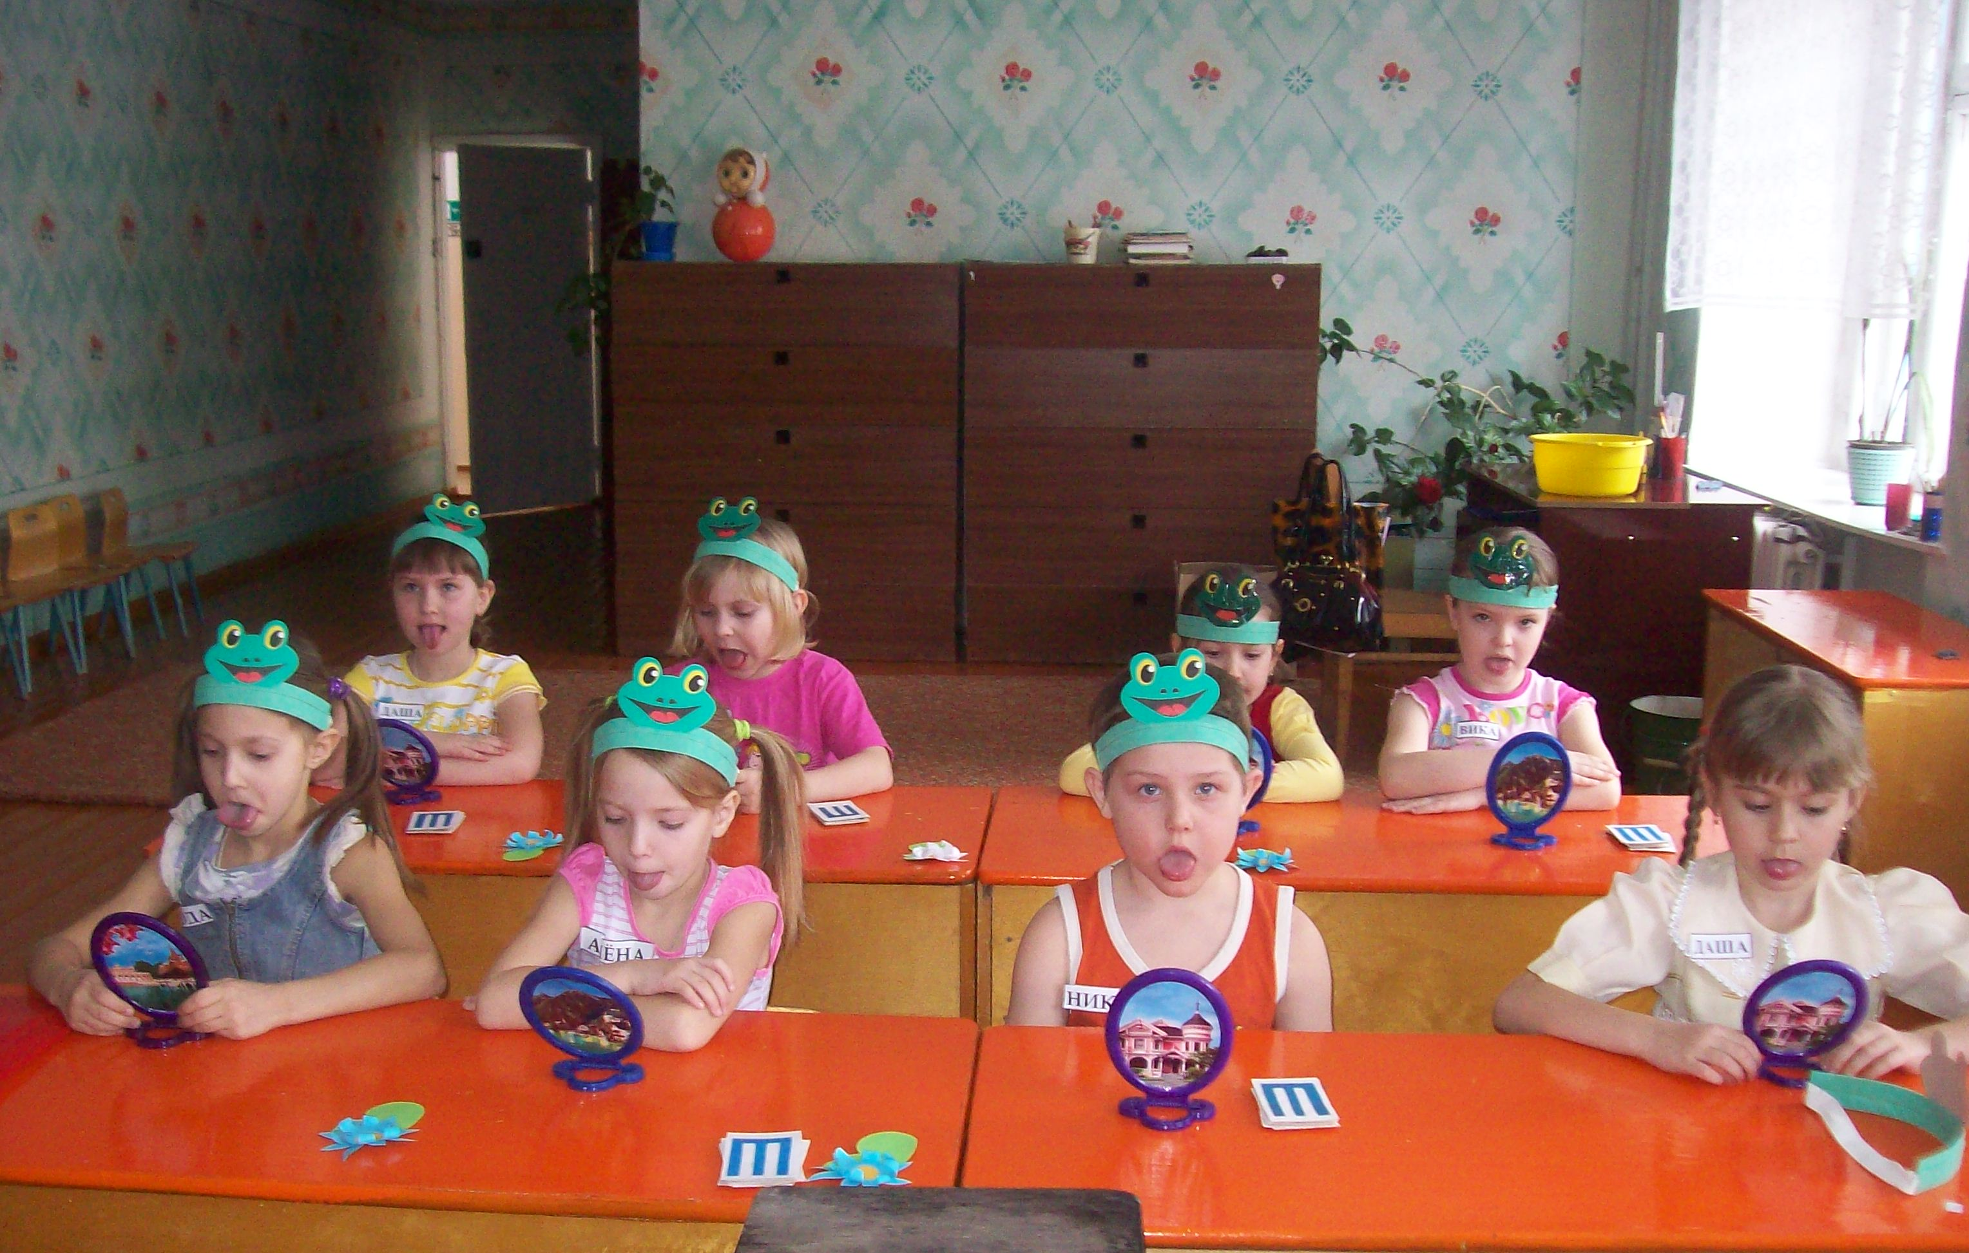

Весна. Ребята, вы молодцы! Оказывается это не просто зарядка для язычка, это вы учились выговаривать её имя. А зовут её Ма-ш-ш-ш-ша- Кваш-ш-ш-ш-ша. Давайте произнесем вместе.
-Какой звук мы произносили дольше всех остальных?
Дети. Звук [ш].
Весна. Верно. Ребята, вы так понравились Маше-Кваше, что она зовет нас в подводное царство пруда.

Слайд. (Пруд).
Мы должны там отыскать слова со звуком [ш]. Но для этого нам необходимы маски. Без них нам будет тяжело дышать под водой.

Физминутка.
(Дети надевают маски-лягушат и выполняют упражнения).
Ножками в воду наступаем,
Ручками воду раздвигаем,
И дыханье замедляем.
1,2,3, вокруг себя повернись
И в подводном царстве окажись!
Слайд. (Дно пруда).
Весна. Вот мы и в подводном царстве оказались. Сколько камешек на дне пруда. Лягушка в камешках игрушки спрятала. Вы, ребята, игрушки отыщите и спрятавшийся звук [ш] найдите.
(Сухой бассейн из гречки с игрушками на звук [ш]).
Весна. Дети справились с твоим заданием, теперь твоя очередь знакомить нас со своими друзьями.
Лягушка. Отгадайте загадку.
Две антенны на макушке,
А сама сидит в избушке,
На себе её везет,
Очень медленно ползет.
Дети. Улитка.
Слайд. (Улитка).
Лягушка. А вот и первый житель пруда – улитка. Она очень медленно ползает и придумывает предложения. А они не обыкновенные. Наша задача исправить их.
(Работа с деформированными предложениями).
На подушке лежит красивый диван.
Наша мышка съела кошку.
Ландыши любят бабушку.
Лягушка боится мошки.
Кувшинка любит сидеть на лягушке.

Весна. Молодцы, ребята, помогли улитке правильно составить предложения. Что ж, а нам пора дальше в путь.
Слайд. (Рак).
Лягушка. Мой знакомый большой любитель олимпийских игр. Он с большим удовольствием наблюдал за зимними олимпийскими играми, но до сих пор не помнит, как назвать человека, который играет в футбол…
Дети. Футболист,
Человек, который любит кататься на лыжах спиной– лыжник.
А на коньках выполнять фигурные движения – фигурист.
Бежит на коньках - конькобежец.
Человек, занимающийся лыжными гонками и стрельбой из винтовки- биатлонист.
Весна. Молодцы, ребята. Хорошо справились с заданием и помогли вспомнить раку спортсменов.
Но, а пока мы играли, Маша-Кваша устала.
Логоритмический массаж
Весна. Все тихо встали, повернулись друг к другу спиной, повторяйте за мной слова и движения.
Лягушата встали,
(Встать, выпрямившись).
Спинки показали.
Вот какая спинка,
(Погладить ладонями спинку сверху вниз).
Спинка – тростинка.
Ладошками постучали,
(Похлопать ладошками по спине сверху вниз).
Спинки выпрямляли,
Пальчики бежали,
(Быстро «пробежать» пальчиками по спине).
Спинку выпрямляли.
Кулачки стучали,
(Поколачивание кулачками).
Спинку выпрямляли.
Вот какая спинка,
(Поглаживание спинки ладонями мягкими движениями).
Спинка – тростинка!
Слайд. (Щука).
Лягушка. Ребята, а теперь будьте очень внимательны, здесь плавает опасная рыба. Её все в пруду бояться, говорят она хищная. Кто это?
Дети. Щука.
Весна. Ребята, а вы ведь не испугались щуки. И правильно сделали. Потому что мы научим её ласковым и добрым словам.
Весна. Я называю слово, а вы, ребята, продолжаете называть ласково, но так, чтобы услышать чёткое произношение звука [ш].

Воля – волюшка Доля - долюшка
Хлеб – хлебушек Камень – кумушек
Мать – матушка Солнце - солнышко
Дума – думушка Изба - избушка
Кума- кумушка Хозяйка - хозяюшка
Зима – зимушка Тётя - тётушка

Весна. Ребята, по-моему, щука очень довольна вашей помощи. Посмотрите, кто – то очень осторожно плывёт? Кто же это?
Дети: Карась.
Лягушка. Он услышал голоса ребят и захотел поиграть.
Весна. А давайте карасю подарим считалку. Вы, ребята за мной повторяйте и слова запоминайте, звук [ш] ладошками поймайте.
Мы со звуком [ш] играли
И картинки подбирали.
Карандаш, машина, книжка,
Шляпа, бабушка, малышка,
Ландыш, дедушка, катушка,
Мишка, шортики, лягушка.
Весна. Ну, как понравилась, считалка? Ребята, надеюсь тоже её запомнили, и будут считать у себя в детском саду.
Весна. Нам пора прощаться с Машей и возвращаться в детский сад. Глубоко вдохнём и быстро всплывем.
Слайд. ( Кувшинка. Дети снимают маски).
Весна. Прощаемся с Машей – Квашей. Да и мне пора уходит, загостилась я у вас. До свидания, до скорой встречи. А вы не скучайте, букву Ша среди других букв, найдите и друг другу покажите.
(Дети ищут среди других букв букву Ша, а Весна уходит за ширму и переодевается).
Подведение итога занятия:
Логопед. Ребята, вам понравилось в подводном царстве? Что больше всего вам запомнилось? А теперь посмотрите на свои кувшинки и скажите, есть ли там звук [ш]? Где он спрятался? А кувшинки необыкновенные, если у вас в течении путешествии было хорошее настроение и вам понравилось встречаться с подводными жителями – возьмите белую кувшинку, а если вам было скучно, не интересно – возьмите синюю кувшинку и посадите её в пруд.
На этом наше занятие окончено. До свидания!

